校关工委“同心圆”易班网络交流平台正式启动

信息来源：组织部 | 发布日期：2017-05-25 12:19 | 已被查看了 22 次 责任编辑：蔡霞
为全面落实全国、上海市思政工作会议精神，围绕立德树人工作，探索我校关工委在网络新媒体环境下推进工作载体创新，构建可持续发展新格局，5月23日，校关工委“同心圆”易班网络交流平台正式启动，校党委副书记、副校长、关工委副主任汪歙萍，市教育关工委副秘书长、老干部处处长李坚真，校关工委副主任叶骏，校关工委全体老教师，党委组织部、学生处易班发展中心负责人，学院党委副书记、师生代表出席了启动仪式。校关工委副秘书长胡金发主持了启动仪式。
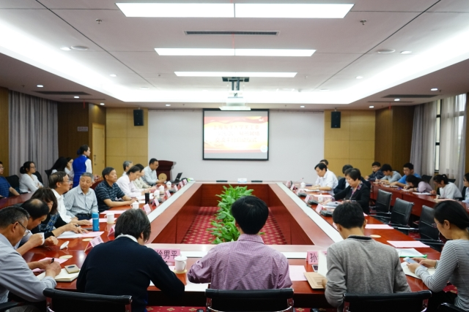
会上，汪歙萍在讲话中指出，本次关工委“同心圆”易班网络平台的搭建，既充分体现了习近平总书记在全国高校思想政治工作会议上的讲话精神和要求，也将有助于进一步夯实我校的网络育人阵地，进一步增强我校思想政治工作的主动权，推进全员全方位育人工作。她指出，“同心圆”平台的启动，适逢其时，标志着我校“互联网+关工委”育人工作全面深度展开，希望发挥好平台作用，一是要充分将老同志、老教授丰富学识和阅历的优势与易班网络新媒体平台相融合，积极主动的探索以网络互动的方式与青年学生交流；二是要网下的思想工作与网上的舆论引导结合起来，在讲故事、答问题的潜移默化中教育引导学生，传播马克思主义科学理论，培育和弘扬社会主义核心价值观；三是要对时政热点的剖析，网络互动的探讨，帮助学生正确认识世界和中国发展大势，不断树立远大理想信念和为中国特色社会主义共同理想而奋斗的信心。
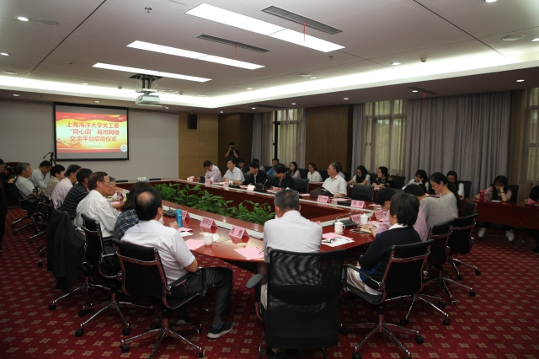
校关工委副主任叶骏正式启动了交流平台。学生处易班发展中心负责人刘智斌介绍了“同心圆”网络交流平台的技术构建与运行模式。关工委成员康明安老师、食品学院王沅歆等同学在会上做了交流发言，大家认为，“互联网+关工委”工作的深入开展，将能更好地为老同志提供与青年学生互动交流平台，便于精准地解决学生思想上、生活上、学习上的困惑，帮助他们树立正确的人生观、世界观。
李坚真对我校关工委工作和积极探索“互联网+”背景下关工委育人工作的创新实践给予了充分肯定，希望我校关工委的老同志们充分利用自身丰富阅历优势帮助青年学生树立四个正确认识；充分做好调研，了解95后大学生所思所想，切实解决当代大学所遇生困难；发挥“五老”作用，关心师生心理健康、身体健康，努力做到老年人给青年人智慧人生，青年人给老年人人生智慧。

（供稿：党委组织部 关工委 摄影：胡亦顺）

